**МИНИСТЕРСТВО ВЫСШЕГО И СРЕДНЕГО СПЕЦИАЛЬНОГО ОБРАЗОВАНИЯ РЕСПУБЛИКИ УЗБЕКИСТАН**

**ТАШКЕНТСКИЙ ГОСУДАРСТВЕННЫЙ ТРАНСПОРТНЫЙ УНИВЕРСИТЕТ**

**КАФЕДРА «ТРАНСПОРТНЫЕ ЭНЕРГЕТИЧЕСКИЕ УСТАНОВКИ»**

**МЕТОДИЧЕСКИЕ УКАЗАНИЯ**

к лабораторным работам по курсу

**«АВТОМАТИЧЕСКОЕ РЕГУЛИРОВАНИЕ И МИКРОПРОЦЕССОРНОЕ УПРАВЛЕНИЕ ДВИГАТЕЛЕЙ ВНУТРЕННЕГО СГОРАНИЯ»**

для магистрантов специальности

5А310605 – Эксплуатация и испытания двигателей внутреннего сгорания

Ташкент – 2020

Настоящие методические указания предназначены для магистрантов по специальности 5А310605 «Эксплуатация и испытания двигателей внутреннего сгорания», изучающих дисциплину «Автоматическое регулирование и микропроцессорное управление двигателей внутреннего сгорания».

Методическое указание к лабораторным работам по курсу «Автоматическое регулирование и микропроцессорное управление двигателей внутреннего сгорания» включает в себя описание лабораторных работы, целю работы, задания и контрольные вопросы.

**Составители:**

Базаров Б.И. – ТГТрУ, д.т.н., профессор кафедры «Транспортные

энергетические установки»

Ахматжанов Р.Н. – ТГТрУ, PhD, зав. кафедры «Транспортные

энергетические установки»

Алимов Ш.И. – ТГТрУ, ассистент кафедры «Транспортные

энергетические установки»

Методические указания обсуждены на заседании кафедры «Транспортные

энергетические установки» протокол №__ от «___» __________ 2020 г.

Декан факультета “ИАТ” :

“______”__________________2020 г. __________ Ибрагимов Б.Д.

(подпись)

Зав.каф. “ТЭУ”:

“______”__________________2020 г. ___________ Ахматжанов Р.Н.

(подпись)

**Введение**

Современный транспорт, в частности автомобильный, является частью экономики любого государства, где рост энерговооруженности обусловлен путем совершенствования конструкции, эксплуатации двигателей внутреннего сгорания (ДВС). Совершенствования ДВС, как энергетического агрегата определяется, прежде всего, ужесточением требования к их эксплуатационным, особенно экологическим, свойствам.

Цель преподавания дисциплины является получение студентами магистратуры углубленных знаний в совершенстве владеющего своей специальностью, всемерно применять свои знания для повышения эффективности использования автотракторных двигателей в различных эксплуатационных условиях.

**Лабораторная работа №1**

**Регуляторные характеристики САР дизеля**

**Цель работы.** Изучить топливная система дизеля обеспечивающие подачу топлива в камеры сгорания цилиндров в соответствии с требованиями.

**Теоретическая часть.** Топливная система дизеля обеспечивает подачу топлива в камеры сгорания цилиндров в соответствии с требованиями, изложенными в главе 6, а также выполняет вспомогательные функции по хранению запаса топлива, необходимого для рабо­ты ДВС в течение определенного времени, и очистку его от во­ды и механических примесей перед впрыскиванием в цилиндры.

Типовое устройство топливной системы дизеля показано на рисунке 10.14. Из резервуара *1* топливо поступает в фильтр грубой очистки *3* под действием разрежения, создаваемого подкачивающим насосом *4,* который приводится от вала насо­са *9* высокого давления. В свою очередь вал насоса вращается от коленчатого вала дизеля и согласован с ним по фазе (по углу поворота).

Под избыточным давлением 50—70 КПа топливо подается в фильтр тонкой очистки *6,* затем — в насос. Часть топлива под высоким давлением направляется по нагнетательному трубопроводу 11 к форсункам *13,* посредством которых впрыски­вается в камеры сгорания цилиндров. Избыточное топливо пе­репускается по трубопроводу *10* в резервуар, унося образовав­шиеся пары и пузырьки воздуха, а также отзодя выделившую­ся при работе насоса теплоту. Таким образом, в подаче отме­ренной дозы топлива в камеру сгорания непосредственно участвуют два компонента системы питания: топливный насос высокого давления и форсунки, расположенные раздельно и связанные гидравлическим нагнетательным трубопроводом *11,* Такая конструкция топливоподающей аппаратуры называется разделенной. Она наиболее распространена в современных дизелях. Иногда насосная секция объединяется с форсункой в единый агрегат насос-форсунку, устанавливаемый непосредст­венно на головке цилиндров ДВС. В этом случае аппаратура называется неразделенной (например, у двухтактных дизелей ЯМЗ-204, 206).

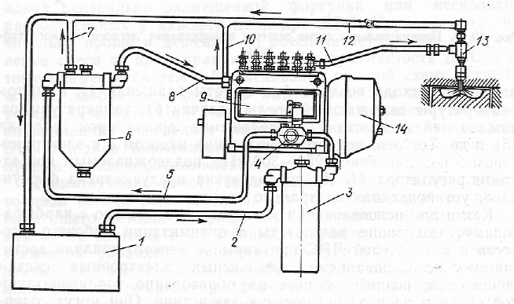

**Рнс. 1. Топливная система дизеля.**

Отмеривание цикловой дозы топлива (дозирование) наибо­лее часто осуществляется методом отсечки непосредственно в рабочей секции насоса высокого давления. Иногда дозирование производится методом дросселирования топлива на впуске в рабочую секцию насоса высокого давления. В этом случае со­ответственно изменяется общее устройство топливной системы.

**ПРОЦЕСС ПОДАЧИ ТОПЛИВА**

На рисунке 10.15. приведена схема секции топливоподачи разделенного типа с дозированием путем отсечки. При движе­нии плунжера *1* вверх под действием кулачка насоса его верх­няя кромка перекрывает наполнительное окно *4* и изолирует топливо, заполняющее объем выше торца плунжера от линии низкого давления. Под дей­ствием плунжера топливо открывает нагнетательный клапан *6,* сжимая его пру­жину *7,* и проходит в трубо­провод *8* и камеру *16* распы­лителя *9* форсунки. Так как жидкости обладают весьма малой сжимаемостью, при дальнейшем перемещении плунжера вверх давление в замкнутом объеме, состоя­щем из камер *3, 16* и тру­бопровода *8,* быстро возра­стает. Как только оно пре­высит усилие пружины *11,* инерцию подвижных деталей распылителя и силытрения, игла *10* поднимается с седла, открывая доступ топли­ву к сопловым отверстиям *12* распылителя. При этом начинается подача топлива в камеру сгорания. В ходе впрыскивания изме­няется скорость движения плунжера и проходное сечение для топлива, поэтому различие между давлением в полости *16* и камере сгорания, называемое давлением впрыскивания, меняет­ся, обычно значительно превышая давление затяжки пружины *11* иглы распылителя.

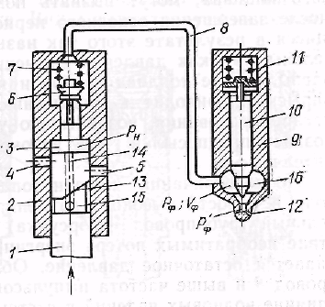

**Рис. 2. Схема секции топяивоподчгг разделенного типа.**

Когда в процессе движения плунжера вверх его винтовая кромка *13* открывает отсечное окно *5,* топливо из полости *3* по каналу *14* и выемке в теле плунжера выходит в линию низкого давления. Давление в полости *3* резко падает и клапан *6* за­крывается. В объеме трубопровода *8* и камеры *16* давление быстро убывает вследствие продолжающегося истечения топ­лива через сопловые отверстия *12* до тех пор, пока пружина *11* не посадит иглу *10* на седло, отделив отверстия *12* от камеры *16.* Подача топлива в цилиндр ДВС на этом практически прекра­щается.

В современных быстроходных дизелях процесс подачи топ­лива происходит всего за 1—4 мс при высокой скорости плун­жера насоса. Сжатие и нагнетание топлива имеет импульс­ный нестационарный характер. Топливо представляет собой упругую среду, в которой давление распространяется со ско­ростью звука (1200—1600 м/с), причем любое, даже незначи­тельное, изменение объема в заполненной гидравлической си­стеме вызывает резкое изменение давления.

Импульсы давления, распространяющиеся от источника воз­мущения, встречая препятствия на концах системы, частично отражаются и образуют обратные и суммарные волны, сильно искажающие характеристики впрыскивания. В конце подачи топлива волны давления, отражаясь от закрытого нагнетатель­ного клапана, могут вызвать повторные подскоки иглы уже после завершения основного периода впрыскивания. Получаю­щиеся в результате этого так называемые подвпрыски нежела­тельны, так как давление впрыскивания при этом невелико, а распиливание топлива грубое и неоднородное. Подача с под-впрыском приводит к повышению дымности ОГ, увеличению нагарообразоваиия, возрастанию удельного расхода топлива и создает предпосылки для закоксовывания отверстий распы­лителя.

После окончания подачи топлива движение и отражение волн в полости высокого давления (штуцер насоса — нагнета­тельный трубопровод — форсунка) постепенно затухают вслед­ствие необратимых потерь энергии на трение, и в ней устанав­ливается остаточное давление. Обычно, чем длиннее топливо­провод*8* и выше частота импульсов впрыскивания, тем сильнее влияние волновых явлений в системе на характеристики подачи топлива. Для насос-форсунок, где нагнетательный трубопровод отсутствует, их воздействие пренебрежимо мало.

**ТОПЛИВНЫЙ НАСОС ВЫСОКОГО ДАВЛЕНИЯ**

Это основной и наиболее сложный компонент топливоподаю-щейаппара-туры. Посредством его задается требуемая законо­мерность ввода топлива в камеру сгорания, а также произво­дится дозирование топлива и изменение дозы применительно к режиму работы дизеля, сжатие отмеренной дозы до необхо­димого давления и подача ее к форсунке.

По конструкции топливные насосы подразделяются на мно­госекционные и распределительные. В первых, получивших наибольшее применение для тяжелых дизелей, каждая рабо­чая секция обслуживает один цилиндр ДВС, поэтому работа секций должна быть согласована с порядком работы цилиндров двигателя. Они имеют большое количество деталей и дороже в производстве. В распределитель-ных насосах одна рабочая секция обслуживает до шести цилиндров и, следовательно, осуществляет также функцию распределения отмеренных доз топлива по цилиндрам. Многосекционные насосы как правило осуществляют дозирование топлива отсечкой, распределитель­ные—как отсечкой, так и дроссели-рованием на впуске.

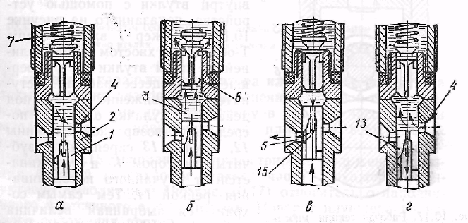

**Рис. 3. Цикл работы насосной секции.**

Цикл работы насосной секции с дозированием отсечкой показан на рисунке 10.16, где вид*а* представляет начальную стадию движения плунжера *1* вверх, когда происходит перепуск топлива из уменьшающегося объема *3* в полость низкого дав­ления; вид *б* соответствует полному перекрытию торцом плун­жера наполнительного окна *4* и называется геометрическим на­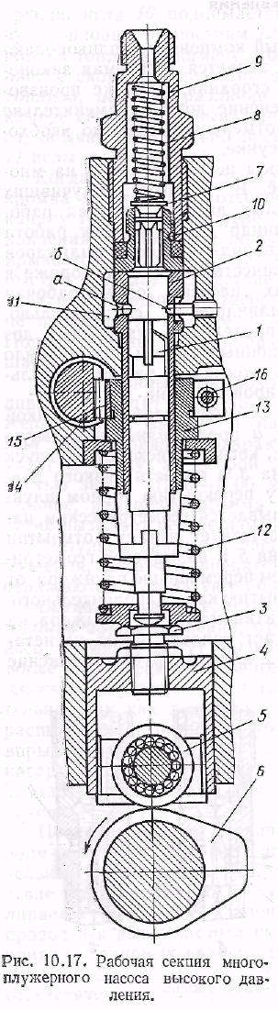чалом подачи (ГНП).

Вид *в*соответствует началу открытия кромкой *13* плунжера отсечного окна *5* и называется геометри­ческим концом подачи (ГКП), причем перемещение плунжера от ГНП до ГКП соответствует перекрытию как наполнительного, так и отсечного окон и называется активным ходом плунжера, на протяжении которого плунжер подает топливо через нагнета­тельный клапан *6* к форсунке. Вид *г*иллюстрирует наполнение объема *3* топливом под избыточ­ным давлением, создаваемым под­качивающим насосом.

Объем, вытесняемый плунжером за период активного хода, называет­ся геометрической подачей. Его мож­но рассчитать по формуле

 (10.5)

где *f*пл — площадь поперечного се­чения плунжера. Действительная доза топлива, вводимая в цилиндр, существенно отличается от геометрической по­дачи:

 (10.6)

где c — коэффициент подачи систе­мы, зависящий от большого числа факторов и равный 0.75 — 0,9 для номиналь­ной цикловой подачи. Из (10.5), (10.6) видно, что первоначально доза поданного топлива определяется величиной активного хода плунжера. Для изменения цикловой подачи, т. е. работы цикла ДВС, при дозиро­вании отсечкой меняют величину активного хода плунжера. Это достигается обычно тем, что отсечную кромку плунжера выпол­няют винтовой, и для изменения

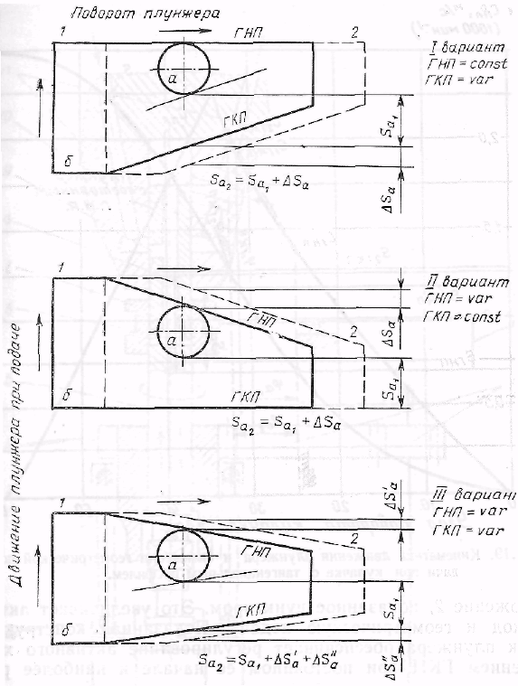

**Рис. 5. Схема изменения геометрической подачи при дозировании отсечкой:**

***а* — окно втулкк, *б*—развертка головки плунжера.**

подачи плунжер поворачивают внутри втулки с помощью уст­ройства, показанного на рисунке 10.17. Плунжер *1* входит своим Т-образным хвостом в прямоли­нейные пазы втулки *13* и совер­шает в процессе работы посту­пательное движение вверх под действием кулачка *6* и вниз по­средством возвратной пружины *12.* Втулка *13* скреплена с зуб­чатым сектором *15* и удержива­ется от случайного поворачива­ния рейкой *14.* Тем самым со­храняется выбранная величина геометрической подачи, одинако­вая для всех секций насоса. Рейка *14* связана с педалью акселератора или рычагом регулятора частоты вращения дизеля и для изменения цикловой подачи пе­ремешается в ту или другую сторону в корпусе насоса. При этом одновременно поворачиваются плунжеры всех рабочих секций насоса.

Рисунок 10.18 (вариант I) иллюстрирует положение раз­вертки боковой поверхности верхней части плунжера, кон­структивно выполненной (по рис. 10.17) относительно наполни­тельного и отсечного окна а втулки. Поворот плунжера из исходного положения против часовой стрелки (по рис. 10.17) соответствует перемещению развертки (по рис. 10.18) вправо в положение *2,* показанное пунктиром. Это увеличивает актив­ный ход и геометрическую подачу. Показанная конструкция кромок плунжера обеспечивает регулирование активного хода изменением ГКП при постоянном ее начале и наиболее рас­пространена в настоящее время.

На рисунке 10.18 показаны также другие возможные ва­рианты регулирования: II — изменением ГНП при постоянном ГКП и III — изменением как ГНП, так и ГКП- Продолжи­тельность активного хода по углу поворота кулачка при задан­ной его линейной величине определяется выбранным профилем кулачка *6* вала насоса (см. рис. 10.17) и используемым рабо­чим участком профиля. Для современных насосов применяют обычно кулачки, боковая поверхность которых образована прямой линией (тангенциальный профиль) или выпуклой дугой окружности (выпуклый профиль).

Рисунок 10.19 отражает кинематику движения плунжера при тангенциальном профиле кулачка. Видно, что увеличение активного хода с *Sa1*до Sа2 сопровождается удлинением фазы геометрической подачи. А это в свою очередь ведет к удлинению и действительной продолжительности подачи топлива по углу поворота кулачка. Активный ход плунжера может распо­лагаться на разных участках профиля скорости кулачка, что приводит, при неизменной абсолютной величине *Sa,* к измене­нию длительности геометрической подачи по углу поворота вала.

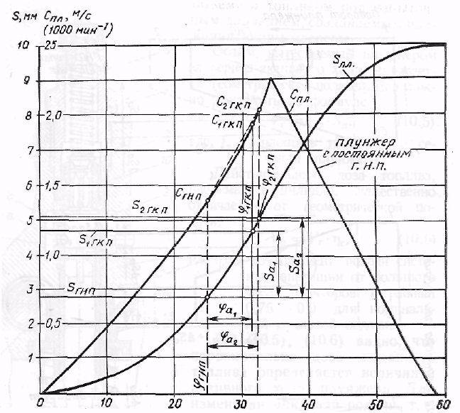

*угол поворота кулачка, град*

**Рис. 6. Кинематика движения плунжера и изменения геометрической по­дачи при кулачке с тангенциальнымпрсфилем.**

При заданном активном ходе плунжера геометрическая по­дача соответствует наименьшему углу поворота кулачка, когда она располагается в зоне максимума графика скорости плун­жера. Смещение участка активного хода относительно профиля кулачка достигается с помощью регулировочного болта *3* (см. рис. 10.17) с контргайкой. Обычно этот болт используется для достижения одинаковости ГНП во всех секциях насоса отно­сительно выбранной контрольной точки (например, от начала движения плунжера под действием кулачка).

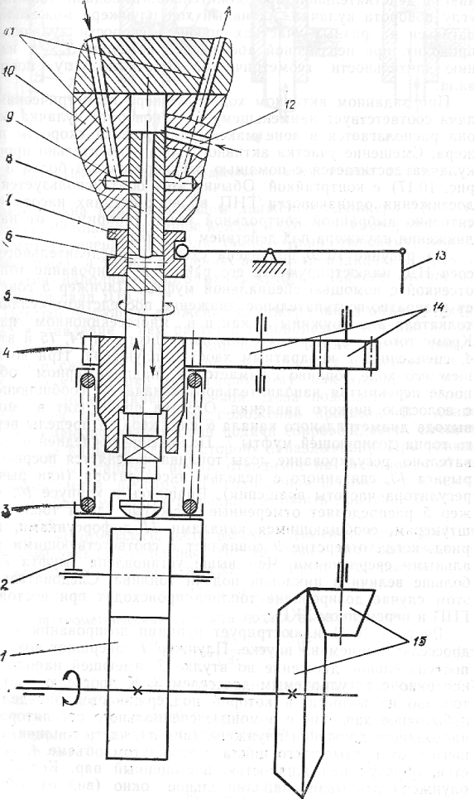

**Рис. 7. Схема распределительногонассса НД.**

На рисунке 10.20 приведена схема распределительного на­соса НЦ, иллюстрирующая его работу и дозирование топлива отсечкой с помощью специальной муфты. Плунжер 5 соверша­ет возвратно-поступательное движение посредством кулачка *1,* толкателя *2* и пружины *3,* как и в многосекционном насосе. Кроме того он вращается с помощью шестерен *14, 15* и втулки *4,* сцепленной с квадратным хвостом плунжера. При восходя­щем его ходе топливо сжимается в надплунжерном объеме после перекрытия наполнительного канала *12,* сообщающегося с полостью низкого давления. Отсечка происходит в момент выхода диаметрального канала *6* плунжера за пределы верхне­го торца дозирующей муфты 7. Положение последней и, следо­вательно, регулирование дозы топлива изменяется посредством рычага *13,* связанного с педалью акселератора (или рычагом регулятора частоты вращения). Вращаясь в корпусе *10,* плун­жер 5 распределяет отмеренные и сжатые дозы топлива по штуцерам, сообщающимся каналами*И*с форсунками, в пе­риод, когда отверстие *9* совпадает с соответствующими ради­альными сверлениями. Чем выше установлена муфта *7,* тем больше величина цикловой подачи топлива. Следовательно, в этом случае дозирование топлива происходит при постоянном ГНП и переменном ГКП.

Рисунок 10.21 иллюстрирует принцип дозирования топлива дросселированием на впуске. Плунжер *1* совершает возвратно-поступательное движение во втулке *2,* имеюш.ей наполнитель­ное окно с регулируемым дросселем *3.* К дросселю поступает топливо из полости, в которой поддерживается определенное избыточное давление с помощью специального регулятора. При нисходящем движении плунжера (вид а), часть топлива, остав­шегося от предыдущего цикла в замкнутом объеме *4,* испаря­ется, образуя над жидкостью насыщенный пар. Когда торец плунжера открывает наполнительное окно (вид б), объем *4* начинает заполняться свежим топливом под избыточным дав­лением. Заполнение прекращается после перекрытия наполни тельного окна при восходящем движении плунжера (вид в). Количество топлива которое войдет в объем *4,* пропорционально открытому сечению дросселя (значительно меньшему, чем се­чение окна), а также давлению в полости подкачки и времени открытия наполнительного окна, которое зависит от частоты вращения вала ДВС.

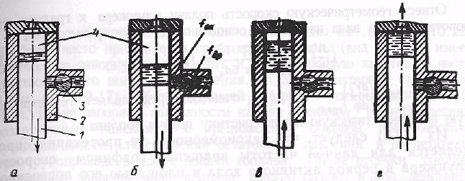

**Рис. 8. Принцип дозирования дросселированием топлива па впуске.**

При последующем движении плунжера вверх объем *4* умень­шается, давление в нем растет и парообразное топливо конден­сируется до получения жидкой фазы. После этого (вид *г)* давление сжатого топлива резко возрастает и начинается по­дача его к форсунке аналогично тому, как это происходит в насосе с дозированием отсечкой. Доза подаваемого топлива изменяется регулированием положения дросселя. В данном случае уменьшение цикловой подачи сопровождается смещени­ем' начала впрыскивания в сторону запаздывания. При повыше­нии частоты вращения время, отводимое на заполнение объема *4,* уменьшается, поэтому для сохранения неизменной цикловой дозы необходимо соответственно увеличить давление в полости подкачки.

Как уже отмечалось, насос высокого давления задает требуемую закономерность подачи топлива. Действительно, для бесконечно мало­го перемещения плунжера в период активного хода получим:



Тогда геометрическая скорость подачи выразится как

 (10.8)

где -текущая скорость плунжера в период геометрической

подачи.

Обычно характеристики впрыскивания топлива (см. гл. 6) задают­ся в форме



Отнеся геометрическую скорость подачи плунжера к градусу по­ворота кулачка вала насоса, на основании (10.8) получим:

 (10.9)

Функция**** очевидно представляет геометрическую или теорети-ческую характеристику подачи топлива.

Из (10.9) следует, что закономерность ее протекания опре­деляется для данной частоты вращения графиком скорости плунжера в период активного хода и площадью его поперечно­го сечения. На рисунке 10.19 пунктиром показана форма этой характеристики для геометрического активного хода плунже­ра *Sa2.*Фак-тическая характеристика подачи топлива формиру­ется окончательно под влиянием большого числа факторов, в частности зависящих от особенностей топливо-подающей аппа­ратуры.

**НАГНЕТАТЕЛЬНЫЙ КЛАПАН**

Конструктивно он размещается в выходном штуцере насоса высокого давления (7 на рис. 10.17), соединяя надплунжерный объем с нагнетательным трубопроводом в период подачи топли­ва ц разъединяя их после отсечки. Кроме того он выполняет дополнительную функцию предупреждения подвпрысков, сни­жая остаточное давление в системе штуцер — трубопровод — форсунка, а иногда используется для улучшения закономерности изменения цикловой подачи топлива по частоте вращения вала насоса.

Некоторые конструкции клапанов показаны на рисунке 10.22. Наиболее часто применяется грибковый клапан (вид *а).* Он имеет коническую запорную поверхность и направляющую хвостовую часть крестообразного поперечного сечения. Клапан нагружен пружиной 8 (см. рис. 10,17), обеспечивающей давление открытия (1,5 — 2) МПа. Ниже запорной поверхности клапан снабжен цилиндрическим разгрузочным пояском *2* с прецизионной боковой поверхностью, предназначенным для снижения остаточного давления в нагнетатель­ном трубопроводе в конце подачи топлива. После отсечки топлива плунжером давление ниже клапана быстро падает, и под действием пружины он начинает опускаться в отверстие седла, разделяя пояс­ком *2* выше и нижележающую полости.

В процессе последующего опускания до посадки на седло клапан увеличивает объем вышеле­жащей полости на величину *V* — *fклhK,* называемую разгрузочным объемом. В результате этого давление в нагнетательном трубопроводе и форсунке резко падает, чем устраняется возможность повторных подъемов иглы распылителя вследствие волновых явлений. При из­лишне большом разгрузочном объеме в полости высокого давления могут возникнуть пустоты, заполненные воздухом и парами топлива, которые нарушают процесс подачи топлива в последующем цикле. Поэтому величину объема тщательно подбирают, исходя из всего комплекса рабочих режимов топливной аппаратуры. При наличии разгрузочного объема, величина цикловой подачи определяется раз­ностью количества топлива, поданного насосом к форсунке и про­шедшего обратно до посадки клапана на седло.

На том же рисунке (вид *б)* приведена конструкция, приме­няемая с насосами НД-21, 22. Она имеет два клапана со своими пружинами: плоский клапан *1* и дополнительный *4* с плоской запорной частью. При подаче топлива плунжером клапан *1* поднимается вместе с дополнительным *4*и топливо проходит вверх через кольцевую щель. После отсечки и посадки клапана *1* на седло, клапан *4* открывается под действием остаточного давления и волновых импульсов давления, существующих в нагнетательном трубопроводе, и пропускает часть топлива об­ратно в надплунжерный объем. Такие клапаны не только разг­ружают систему высокого давления, но и содействуют затуха­нию в ней волновых явлений.

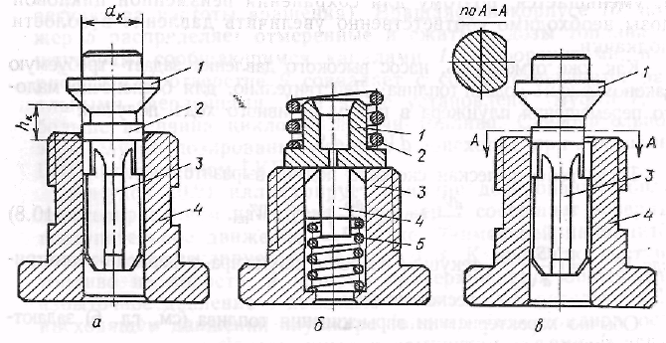

**Рис. 9. Нагнетательные клапаны:**

***а — грибковый с разгрузочномшяском. б — клапан двойного действия,***

***в — клапан-корректор.***

Конструкция со срезанной по хорде частью разгрузочного пояска (вид в) является корректирующей. Этот клапан, в отли­чие от первого (вид а), пропускает топливо к форсунке через сегментообразный проход еще до того, как он поднимается до полного выхода пояска из отверстия седла. При этом максималь­ный подъем клапана при прочих равных условиях тем ниже, чем меньше скорость подачи топлива плунжером. Соответст­венно тем меньше будет и объем разгрузки, т. е. количество топлива, проходящего в обратном направлении в период отсеч­ки. Из (10.8) видно, что скорость подачи возрастает с увели­чением скорости плунжера, пропорциональной частоте вращения вала насоса. Поэтому, если исключить из рассмотрения влияние искажающих факторов, цикловая подача при заданном положении рейки насоса, 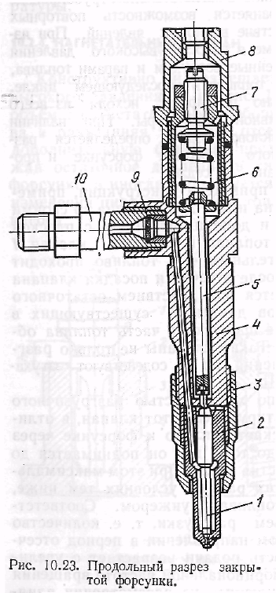оснащенного корректирующим кла­паном, должна уменьшаться с ростом частоты вращения. Эта тенденция подтверждается и практически. Цель корректи-ровки цикловой подачи рассматривается ниже. В современных дизе­лях применя-ются и другие конструкции нагнетательных клапа­нов.

**10.2.5. ФОРСУНКА**

Форсунка обеспечивает распыливание топлива и доставку его в различные зоны камеры сгорания исходя из принятого метода смесеобра-зования. Кроме того она существенно влияет на окончательное формирование характеристики впрыскивания топлива. В современныхдизе-лях рассматриваемого назначе-ния применяются форсунки закрытого типа с гидравличес­ким управлением. В этих форсунках сопловые отвер­стия в период между циклами подачи топлива отделены от линии высокого давления топ­ливной системы посредством запорного органа — подвиж­ной иглы, нагруженной пру­жиной. Подъем иглы в начале впрыскивания осуществляется под действием давления топ­лива. В настоящее время ве­дутся работы по созданию форсунок с более гибким электромагнитным управле­нием. Общий вид закрытой форсунки приведен на рисун­ке 10.23.

Наиболее важный и ответ­ственный элемент форсунки — распылитель. Носок его с соп­ловыми отверстиями выходит непосредственно в камеру сго­рания и подвержен воздейст­вию высоких температур, а также горячих химически ак­тивных газов. Конструкция распылителя во многом зави­сит от метода смесеобразова­ния и формы камеры сгора­ния. В дизелях с неразделен­ными камерами применяют бесштифтовые распылители, имеющие от 1 до 12 сопловых отвеостий диаметром 0,12-0,6 мм (рис. 10.24, а). В ДВС с разделеннқми камерами обычно применяют штифтовые распылители с диаметром штифта 1-3 мм и углом конусности от 4 до 15о (рис.10,24, *б*).

Текущая радусная подача топлива через форсунку на осно­вании уравнения Бернулли имеет вид:

(10.10)

где *р*ф и *ркс*— давления топлива в форсунке и газов в камере сго­рания;

*f*p — эффективное проходное сечение распылителя.

Наличие дросселирующего проходного сечения распылителя в форсунке снижает скорость подачи топлива в -камеру сгора­ния, повышая давление в системе и усиливая искажения харак­теристики впрыскивания, вызываемые различными факторами (сжимаемость топлива, деформации металлических элементов системы и др.).

Для закрытых распылителей проходное сечение изменяется в процессе подачи топлива и определяется из выражения

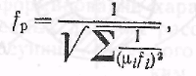 (10.11)

где — дросселирующие проходные сечения для топлива.

В распылителе (рис. 10.24, *а)* имеются два дросселирующих про­ходных сечения и  — переменное, зависящее от подъема иглы, т.е. сечение между запорным конусом иглы и седлом, и пос­тоянное, т.е. сечение сопловых отверстий. В начале подъема иглы и при ее посадке, когда < определяющим (см. формулу 10.11) является первое, а в средней части подачи топлива, когда поднятая игла находится на упоре и>—второе сечение.Для штифтового распыли-теля (рис, 10.24, *б*)дросселирующими яв­ляются три проходных сечения  и  изменяющиеся в процессе подачи топлива, что определяет особенности протекания гидравлической характеристики распылителя.

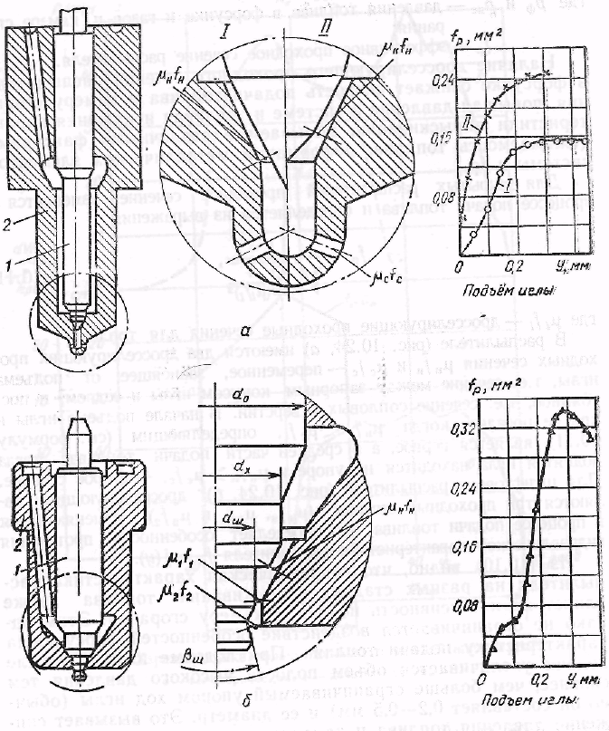

**Рис. 10. Распылители форсунки и их характеристики:**

***а —* бесштифтовый, *б —* штифтовый.**

Из (10.10) видно, что гидравлическая характеристика рас­пылителя на разных стадиях впрыскивания топлива также влияет на интенсивность подачи в камеру сгорания. Этим од­нако не ограничивается воздействие особенностей форсунки на характеристику подачи топлива. При подъеме иглы в начале подачи увеличивается объем полости высокого давления тем сильнее, чем больше ограничиваемый упором ход иглы (обыч­но он составляет 0,2—0,5 мм) и ее диаметр. Это вызывает сни­жение давления топлива и замедление скорости впрыскивания (рис. 10.25), а при невысокой интенсивности подачи топлива плунжером (низкие частоты вращения) — провал в характе­ристике и даже временный перерыв подачи вследствие посадки иглы на седло. В данном случае форсунка может перейти на дробящий режим работы, характеризующийся импульсной, пре­рывистой подачей топлива, сопровождаемой периодическими колебаниями иглы в распылителе. При этом совершенно изме­няются характеристики впрыскивания и распыливания топлива. Наличие иглы, нагруженной пружиной, приводит к тому, что начало фактической подачи топлива в камеру сгорания сме­щается в сторону запаздывания относительно ГНП плунжера. Усиление затяжки пружины с помощью винта 7 (см. рис. 10.23) или применяемых для этой цели регулировочных шайб вызыва­ет увеличение запаздывания, повышает уровень давления впрыскивания, заметно изменяет форму характеристики подачи топлива, делая ее более компактной, повышает мелкость и од­нородность распыливания, а также надежность запирания сопловых отверстий распылителя. Однако при этом возрастают механические нагрузки на седло и запорный конус иглы, что проводит к росту наклепа и износа. При малой скорости подачи топлива излишняя затяшка пружины может стать причиной нестабильности характеристики и начаоа впрыскивания топлива. Величину затяжки пружины подбирают экспериментально исходя из условий получения наилучших показателей дизеля в рабочем диапазоне частот и нагрузок. Для бесштифтовых рас­пылителей она составляет 15—25 МПа, для штифтовых 8—12,5 МПа.

Заметное воздействие на характеристику подачи топлива оказывает масса подвижных деталей форсунки: иглы, штанги *5* (см. рис. 10.23), опорной шайбы и пружины. Возрастание массы деталей увеличивает запаздывание начала действитель­ной подачи вследствие увеличения сил инерции, которые долж­но преодолеть давление топлива. Уменьшается также скорость

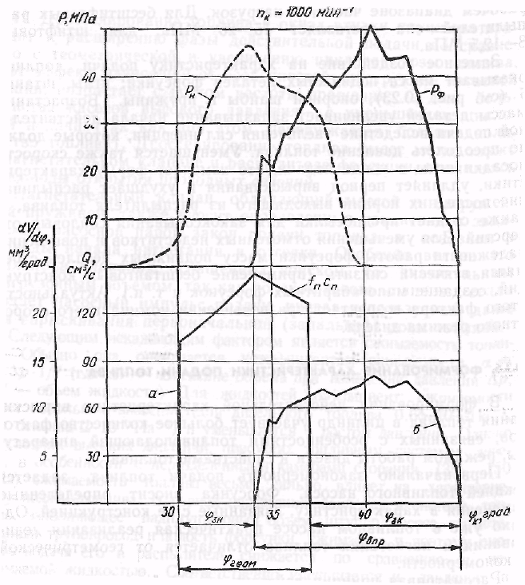

**Рис. 11 Характеристика подачи топлива топливной аппаратурой;**

***а —* геометрическая*, б* — действительная.**

посадки иглы в конце подачи, что изменяет форму характери­стики, удлиняет период впрыскивания и ухудшает распыливание последних порций выходящего из распылителя топлива, а также создает предпосылки для закоксовывания сопловых от­верстий. Для уменьшения отмеченных недостатков и повышения надежности работы форсунки массу подвижных деталей стре­мятся всячески снизить (применение бесштанговых конструкций, создание малогабаритных форсунок и т. п.). Актуальность этого фактора возрастает яри повышении номинального скоро­стного режима дизеля.

**СТЕНД ДЛЯ ДИАГНОСТИКИ И РЕМОНТА ТНВД**

Стенд предназначен для диагностики и регулировки ТНВД отечественного и импортного производства до 12 секций включительно.

Отечественных производителей: ЯЗТА, ЯЗДА, НЗТА, ЧТА.

Западных производителей: рядныеBosch K, M, MW,A, B, BV, P; MOTORPAL; распределительные ТНВД: Bosch, Lucas, Zexel, Denso.

Стенд для диагностики ТНВД позволяет организовать дизельный топливный участок для ремонта и проверки дизельных систем впрыска всех типов. Базовая комплектация стенда включает в себя: весь набор кронштейнов, переходных муфт, фланцев для установки на стенд практически всех возможных типов ТНВД импортного и отечест-венного производства. В состав базовой комплектации входят 12 стендовых форсунок и трубок высокого давления, для измерения углов нагнетания и конца подачи топлива по секциям используется статический ме-тод измерения по гидроплотности( капля в секунду) с использованием стендовых форсунок, для снятия ха-рактеристик муфт опережения впрыска на отечественных ТНВД в базовую комплектацию включен стробо-скоп.

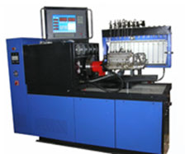

В стенде используются:

15 кВт электродвигатель переменного тока с высоким крутящим моментом

Система прямого электропривода - DDS

Система автономнойтермостабилизации топлива

Система высокой и низкой подачи топлива

Беззазорная приводная муфта

Источник постоянного тока с двумя напряжениями 12 и 24 В

Аналоговая система управления

Цифровая система управления скоростью привода позволяющая плавно изменять скорость вращения от 0 до 4000 об/мин

Вывод основных оперативных параметров стенда на 15-дюймовый дисплей

Датчик перемещения хода рейки рядных ТНВД с выводом на экран дисплея

Маховик с высоким инерционным моментом

Консоль для измерительного блока, перемещающаяся в двух плоскостях

12-ти секционная объемная система измерения цикловых подач с мензурками малого и большого объема

Система стабилизации скорости вращения привода с обратной связью, позволяющая удерживать заданную скорость независимо от нагрузки

Встроенный корректор наддува

Встроенный ротаметр

На стенде можно проводить следующие операции:

Диагностика рядных топливных насосов высокого давления (в дальнейшем ТНВД) с самостоятельной и принудительной системой смазки, с количеством секций до двенадцати, а также ТНВД распределительного типа с количеством питающих штуцеров до двенадцати путем контроля следующих параметров и характеристик:

величина и равномерность подачи топлива секциями (производительность насосных секций);

частота вращения вала ТНВД в момент начала действия регулятора;

частота вращения вала ТНВД в момент прекращения подачи топлива;

давление открытия нагнетательных клапанов;

угол начала нагнетания и конца подачи топлива поповороту вала ТНВД и чередование подачи секциями ТНВД;

угол действительного начала и конца впрыскивания топлива (при диагностировании)

характеристика автоматической муфты опережения впрыска;

пневматические регуляторы рядных и распределительных ТНВД.

Управление

Пульт для управления наиболее важными функциями может быть расположен с любой из сторон стенда для по-вышения удобства эксплуатации. С возможностью программирования. Использование индустриального компью-тера последнего поколения объединенного с сенсорным монитором высокой яркости позволяет удобно управлять всеми операциями. В базовой комплектации стенда присутствует датчик для измерения положения хода рейки рядных ТНВД с выводом данных в графическом виде на монитор.

Беззазорная гибкая приводная муфта

Беззазорная гибкая муфта своей надежной и прочной конструкцией, обеспечивая безопасность и позволяет тестировать самые современные топливные насосы высокого давления.

Маховик привода

Смонтированный непосредственно на приводном валу электродвигателя маховик с инерцией 1,0 кГм2 позволяет добиться плавного вращения привода даже для ТНВД, имеющих кулачковый вал , поглощая ударные на-грузки и позволяя испытывать самые современные ТНВД на низких оборотах.

Система контроля и стабилизации температуры испытательной жидкостиЦифровой термостат, встроенный в основную систему контроля параметров, позволяет устанавливать и поддер-живать температуру в диапазоне от 15° до 50° С. Система охлаждения имеет собственный вентилятор, и не требу-ет подключения к источнику охлаждающей воды. Нагреватель, состоящий из двух элементов по 2 кВт мощностью, совместно с системой охлаждения позволяют поддерживать заданную температуру испытательной жидкости с высокой точностью.

Система термостабилизации испытательной жидкости позволяет в стандартном исполнении проводить испытания ТНВД, и легко поддерживать заданную температуру с точностью ±2° С в диапазоне от 15° до 50° С.

Встроенный источник сжатого воздуха

Стенд имеет встроенный воздушный компрессор, позволяющий создавать регулируемое давление воздуха в диа-пазоне от 0 до 2.5 бар для регулировки пневматических корректоров наддува ТНВД.

Динамический тормоз

Система контроля скорости вращения позволяет осуществлять динамическое торможение привода при уменьше-нии скорости вращения, компенсируя значительный момент инерции маховика.

Консоль измерительного блока

Конструкция мерного блока позволяет организовать рабочее пространство вокруг монтируемого ТНВД благо-даря возможности вращения измерительного блока и кронштейна его крепления в двух осях, а также возможности изменения положения измерительного блока по высоте. Всё это позволяет устанавливать на стенд различные виды ТНВД иметь к ним легкий и удобный доступ для регулировки.

Источник постоянного тока

Входит в стандартное оснащение стенда, имеет гнездj подключения с напряжениями 12 и 24 В.

и комплектуется соединительными кабелями.

Встроенный ротаметр

Для измерения производительности топливоподкачивающего насоса или насоса системы CommonRail в стенде встроен ротаметр.

Измерение углов угол начала нагнетания и конца подачи топлива:

Для измерения углов нагнетания и конца подачи топлива по секциям используется статический метод из-мерения по гидроплотности( капля в секунду) с использованием стендовых форсунок на которых присутству-ют краны для отвода тестовой жидкости, для снятия характеристик муфт опережения впрыска на отечествен-ных ТНВД в базовую комплектацию включен стробоскоп. Для использования отечественных форсунок при испытании отечественных ТНВД в комплект входят пеногасители мерного блока и переходные втулки под различные типы форсунок ЯЭЗТА, ЯЗДА.

**Обслуживание топливного насоса высокого давления**

Перед началом регулировки масляную полость насоса и регулятора промыть чистым дизельным топливом и заполнить свежим маслом, применяемым для двигателя, до уровня сливного отверстия. На время испытаний штуцер слива масла заглушить.

Перечень оборудования для контроля топливных насосов используются стенды предприятия ОАО ″МОПАЗ″ торговой марки ″Доктор Дизель″( ДД-1001, ДД-1004, ДД-1005):

оборудование и приборы стендов должны удовлетворять требованиям ГОСТ 10578-95 весы среднего класса точности по ГОСТ 29329-92 приспособление контроля подъема толкателя Т9590-27 приспособление для контроля начала действия регулятора Т9597-111. Стенд должен быть оборудован дополнительной системой подвода фильтрованного масла к топливному насосу с регулируемым давлением до 0,4 МПа (4 кгс/см2) и системой подвода сжатого воздуха с устройством для плавного регулирования давления от 0 до 0,15 МПа (от 0 до 1,5 кгс/см2).

Испытания насосов должны проводиться на профильтрованном дизельном топливе марки Л по ГОСТ 305-82 или калиброванной (технологической) жидкости, состоящей из его смеси с индустриальным маслом по ГОСТ 20799-88, авиационным маслом по ГОСТ 21743-76 или осветительным керосином по ТУ 38.401-58-10-90, имеющих вязкость 5-6 мм2/с (сСт) при температуре (20±5)°С.

Допускается применение смеси рабочих жидкостей, состоящих из 40% РЖ-3 ТУ 38.101.964 и 60% РЖ-8 ТУ 38.101.883, имеющих вязкость 5-6 мм2/с (сСт) при температуре (20±5)°С.

Температура топлива, измеряемая в выпускном соединении стенда с топливопродом к испытываемому насосу при контроле величины и неравномерности цикловых подач должна быть (32±2)°С.

Перед установкой насоса на стенд проверить отсутствие осевого люфта кулачкового вала. При наличии люфта обеспечить натяг 0,01-0,07 мм, предварительно отрегулировав люфт кулачкового вала 0,03-0,09 мм установкой регулировочных прокладок, контролируемый усилием 90-100 Н (9-10 кГс), а затем убрать две прокладки толщиной по 0,05 мм.

При затянутых болтах крышки кулачковый вал должен свободно проворачиваться в подшипниках.

Проверку и регулировку топливного насоса следует проводить со стендовым комплектом форсунок модели 26-03С, имеющих эффективное проходное сечение m¦= 0,244 мм2.

Допускается выполнять проверку и регулировку топливного насоса с рабочим комплектом форсунок. Каждая форсунка должна быть закреплена за соответствующей секцией топливного насоса и в дальнейшем, устанавливаться в том цилиндре двигателя, который соединен с данной секцией.

Для стендового комплекта топливопроводов высокого давления следует применять трубки длиной 415±3 мм, разница в пропускной способности топливопроводов, составляющих стендовый комплект, не должна превышать 0,5 мм3/цикл.

Пропускную способность топливопровода определять на одной секции высокого давления, с одной форсункой и на одном пеногасителе стенда.

Перед проверкой и регулировкой нужно убедиться в герметичности системы низкого давления и масляной полости топливного насоса высокого давления, для чего:  
Заглушить отверстие перепускного клапана, отводящее отверстие топливоподкачивающего насоса, штуцеры ТНВД, ввертыш подвода масла корректора по наддуву, отверстие отбора топлива для электрофакельного устройства, установить крышку рейки.

К ввертышу слива масла в корпусе ТНВД герметично присоединить трубку с внутренним объемом не более 25 см3 (внутренний диаметр не более 8 мм). Свободный конец трубки опустить в сосуд с топливом на глубину не более 20 мм.

Подвести сжатый воздух к ввертышу подвода топлива ТНВД и к отверстию подвода топлива топливоподкачивающего насоса.

ТНВД считать годным, если при равномерном (в течение 10-20 с) повышении давления в системе от 0 до 0,5 МПа (от 0 до 5 кгс/см2) не наблюдается выделение пузырьков воздуха в сосуде с топливом.

Подвести сжатый воздух к ввертышу слива масла и погрузить ТНВД в емкость с дизельным топливом.

ТНВД считается герметичным, если при давлении 0,01-0,015 МПа (0,1-0,15 кгс/см2) не наблюдается выделение пузырьков воздуха через соединения ТНВД в течение 20 с, кроме следующих соединений: стопорный винт рейки - корпус ТНВД, ось рычага корректора по наддуву - корпус мембраны.

При проверке топливного насоса контролируется:

геометрическое начало нагнетания топлива секциями насоса;

величина и неравномерность подачи топлива по секциям насоса.

Начало нагнетания топлива секциями насоса определяется величиной подъема толкателя по моменту прекращения истечения топлива из штуцеров топливного насоса при заглушенном отверстии перепускного клапана и положении рейки, соответствующем номинальной подаче, т.е. положении, при котором рейка выступает от торца насоса на величину (11±1) мм.  
Начало нагнетания топлива первой секцией насоса должно соответствовать подъему толкателя: 5,2±0,05 мм для ТНВД 175-01; 5,8±0,05 мм для ТНВД 173-11, 173.6-11, 173.6-01. Величину подъема толкателя измерять индикатором.

В момент начала нагнетания топлива первой секцией риски на указателе начала нагнетания топлива и на гасителе крутильных колебаний должны совпадать. Несовпадение рисок не должно превышать 0,5°.  
Секции насоса должны начинать нагнетание в следующем порядке (в градусах поворота кулачкового вала):

Секция № 1 - 0° Секция № 4 - 180°

Секция № 3 - 45° Секция № 5 - 225°

Секция № 6 - 90° Секция № 7 - 270°

Секция № 2 - 135° Секция № 8 - 315°

Отклонение указанных углов поворота кулачкового вала, соответствующих началу нагнетания топлива секциями насоса относительно геометрического начала нагнетания топлива первой секцией насоса, должно быть не более ±30'.

Регулировка начала нагнетания топлива осуществляется прокладками, устанавливаемыми под фланцы корпуса секции, причем их количество и толщина должны быть одинаковыми с обеих сторон, а наиболее толстая прокладка должна быть сверху.

При увеличении толщины прокладок нагнетание топлива начинается позже, при уменьшении - раньше.

Во избежание поломки насоса минимальная толщина прокладок не должна быть меньше 0,6 мм.

**Порядоквыполнения работы:**

1. Ознакомление с оборудованием.

Изучая устройство ТНВД и стендов необходимо обратить внимание на правила техники безопасности и строго соблюдать порядок работы со стендами.

2. Внешний осмотр.

Проверить состояние изучаемого оборудования, их крепления и т.д.

3. Соблюдать порядок работы с оборудованием, снять регулировочные характеристики одного из регуляторов ТНВД, сравнить полученные результаты с табличными (см. табл. 1), построить график *n*=*f*(*Gц*), произвести анализ результатов, написать заключение и составить отчет.

Таблица 1

|  |  |  |  |  |  |  |  |  |  |  |  |
| --- | --- | --- | --- | --- | --- | --- | --- | --- | --- | --- | --- |
| Марка насоса | Частота вращения кулачкового вала,  *мин-1* | | | | Ход,  *мм* | Номинальный режим | | Режим *max* частоты | | Режим перегрузки | |
| номин. | в нач. дейст. регул. | *max* режим Х.Х. | при авт. откл.под. | число циклов | под.кажд. сек, *см3* | число циклов | сред.  под. одн.сек, *см3* | число впрыск. | подача насос секц., *см3* |
| ЯМЗ-238 | 1050 | 1070…  1080 | 1100 | 1150 | 15 | 750 | 86 | – | – | 600 | 70 |
| ЯМЗ-240 | 950 | 970…  980 | 1025 | 1075 | 16 | 800 | 75 | – | – | 600 | 60 |
| УТИ-5 | 1000 | 1010…  1020 | 1050 | 1115 | 10 | 1000 | 71 | 1000 | 28 | 800 | 65 |
| ИД 21/4 | 800 | 805…  815 | 850 | 910 | 18 | 800 | 45 | 850 | 17 | 625 | 38 |

Таблица 2

Карта измерений ТНВД

|  |  |  |  |  |
| --- | --- | --- | --- | --- |
| № | Определение характеристики | | | Заключение |
| Наименование | Табличные значения | Измеренные значения |
| 1. |  |  |  |  |
| 2. |  |  |  |  |
| 3. |  |  |  |  |
| 4. |  |  |  |  |
| 5. |  |  |  |  |

**Контрольные вопросы:**

1. **Как работает система автоматического регулирования дизеля?**
2. **Как определяется характеристикиизмерений ТНВД?**

**Дополнительная литература**

1. Соскин Д.А. Новейшие автомобильные электронные системы. – М.: Солон, 2005. – 240 с.
2. Туревский И.С. Теория двигателя. – М.: Высшая школа, 2005. – 238 с.
3. Дьяченко В.Г. Теория двигателей внутреннего сгорания. – Харьков: ХНАДУ, 2009. – 498 с.
4. Двигатели внутреннего сгорания. В 3 кн. Кн. 1. Теория рабочих процессов: Учеб./ В.Н.Луканин и др. – М.: Высшая школа, 1995. – 368 с.
5. Дмитриевский А.В. Автомобильное бензиновые двигатели. –М.: Интекст, 2003. – 296 с.
6. Lars Eriksson, Lars Nielsen. Modeling and Control of Engines and Drivelines (Automotive Series). Wiley; 1 edition (April 7, 2014)
7. A. J. MARTYR, M. A. PLINT Engine Testing, Fourth Edition: The Design, Building, Modification and Use of Powertrain Test Facilities. Butterworth-Heinemann; 4 edition (March 19, 2012)

**Дополнительные информационные источники**

1. [www.ziyo.net](http://www.ziyo.net) 5. [www.madi.ru](http://www.madi.ru)
2. [www.tayi.uz](http://www.tayi.uz) 6. [www.twirpix.com](http://www.twirpix.com)
3. [www.edu.uz](http://www.edu.uz) 7. [www.mir.knig.ru](http://www.mir.knig.ru)
4. [www.books.net](http://www.books.net)